采用五层前向神经网络来优化这个任务, 其中每层的神经元个数取100,   
初始化取 xavier initialization,优化处理器取 GradientDescentOptimizer,   
学习率取 0.008, 激活函数选取 sigmoid 函数和softmax函数, 迭代次数为 10000.

输入层维度为24，因为共24个属性如下图。

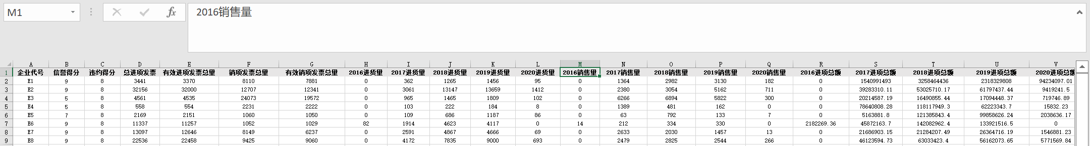

输出层维度为4，因为信誉等级共ABCD四个。

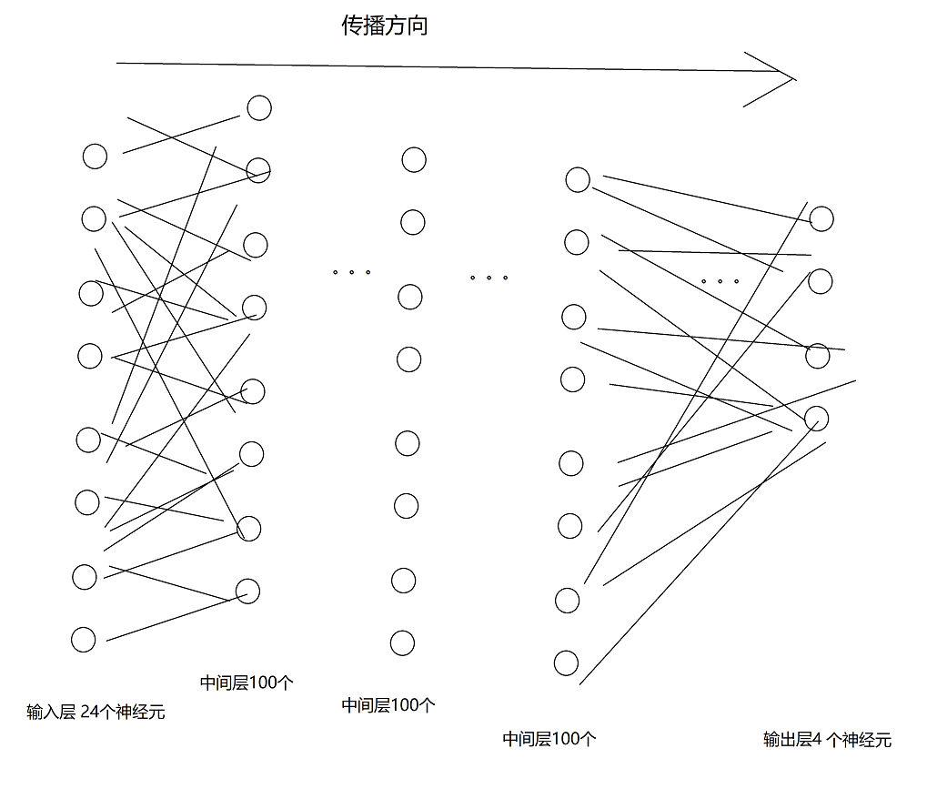

导入训练集（机器学习表格里的训练样本附件里的前108个进行训练），训练完成导入验证集（机器学习表格里的检验样本附件里的后15的进行验证）。发现有百分之八十的准确率。准确率较高。

上述是求解信誉等级的神经网络，在求解违规情况时，仅输出层维度由4变为2，其他网络结构不变。

导入训练集（机器学习表格里的训练样本附件），使用训练好的模型进行训练，得出结果，即信誉等级和违约情况。